Gmina Ruda Maleniecka

Informacja o Urzędzie Gminy w Rudzie Malenieckiej w języku łatwym do czytania –
ETR (Easy To Read)
Nazwa urzędu | Urząd Gminy w Rudzie Malenieckiej
Zdjęcie urzędu | 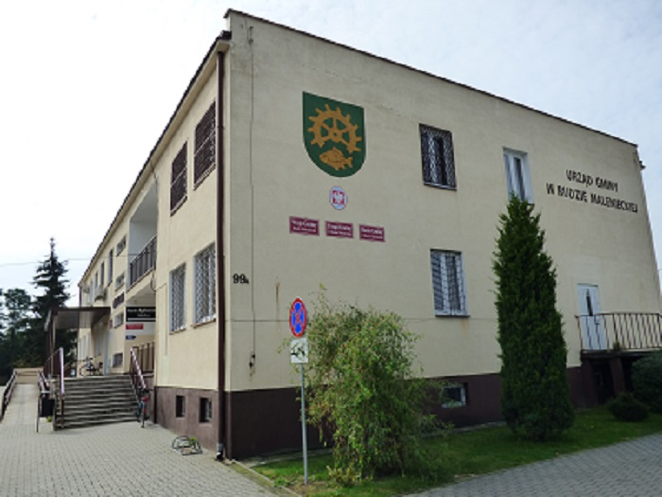
Opis urzędu | Urząd Gminy w Rudzie Malenieckiej znajduje się w Rudzie Malenieckiej pod adresem Ruda Maleniecka 99A.  Urząd jest na pierwszym piętrze.
Wejście do urzędu | Wejście do urzędu znajduje się z boku budynku.  Wejście główne jest też wejściem do Apteki, Ośrodka Zdrowia, Poczty i Gminnego Zakładu Gospodarki Komunalnej.
Zdjęcie wejścia do Urzędu | 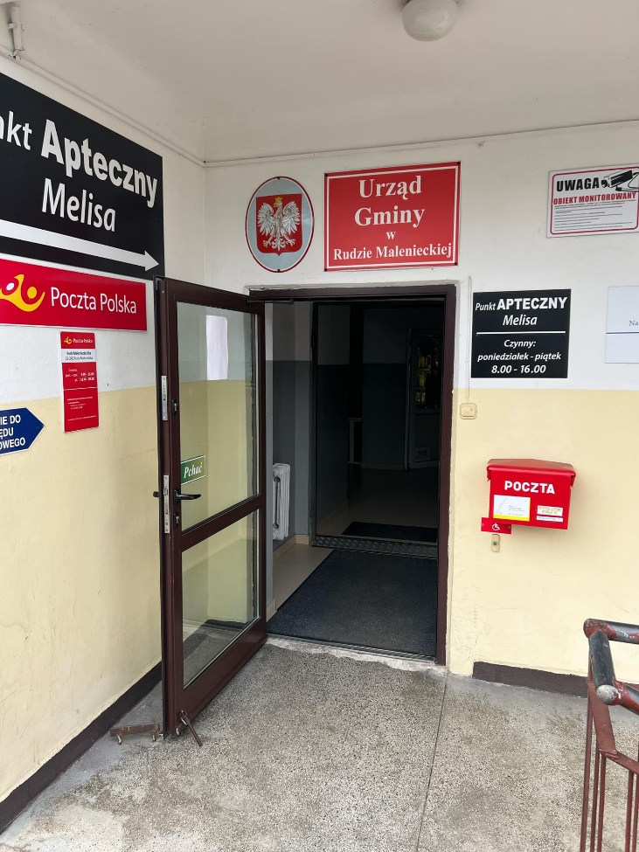
Udogodnienia dla osób niepełnosprawnych | Przed wejściem do urzędu znajduje się podjazd dla wózków inwalidzkich.  Przed wejściem do urzędu pod skrzynką pocztową znajduje się dzwonek w celu wezwania pracownika urzędu.
Zdjęcia udogodnień dla osób niepełnosprawnych | 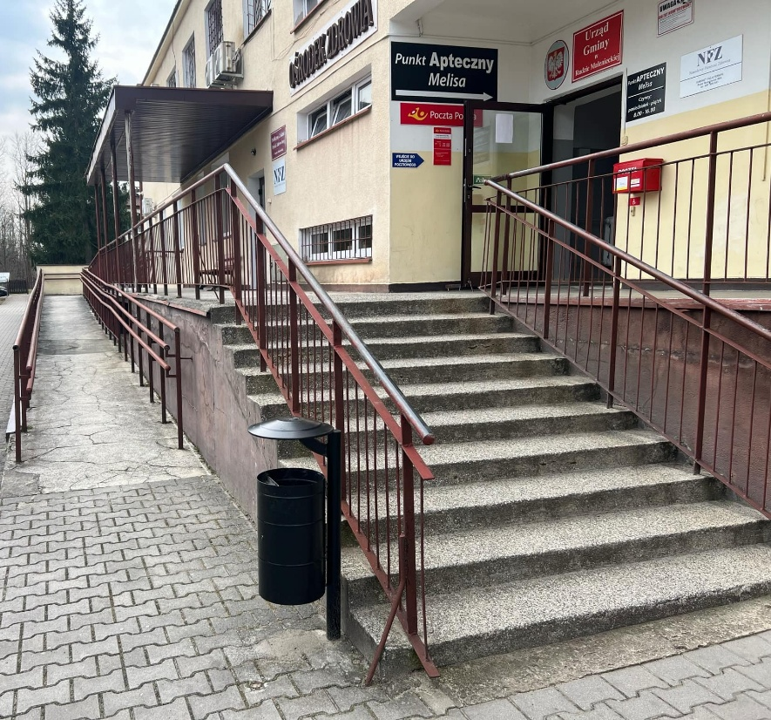  Podjazd dla wózków
Zdjęcia udogodnień dla osób niepełnosprawnych | 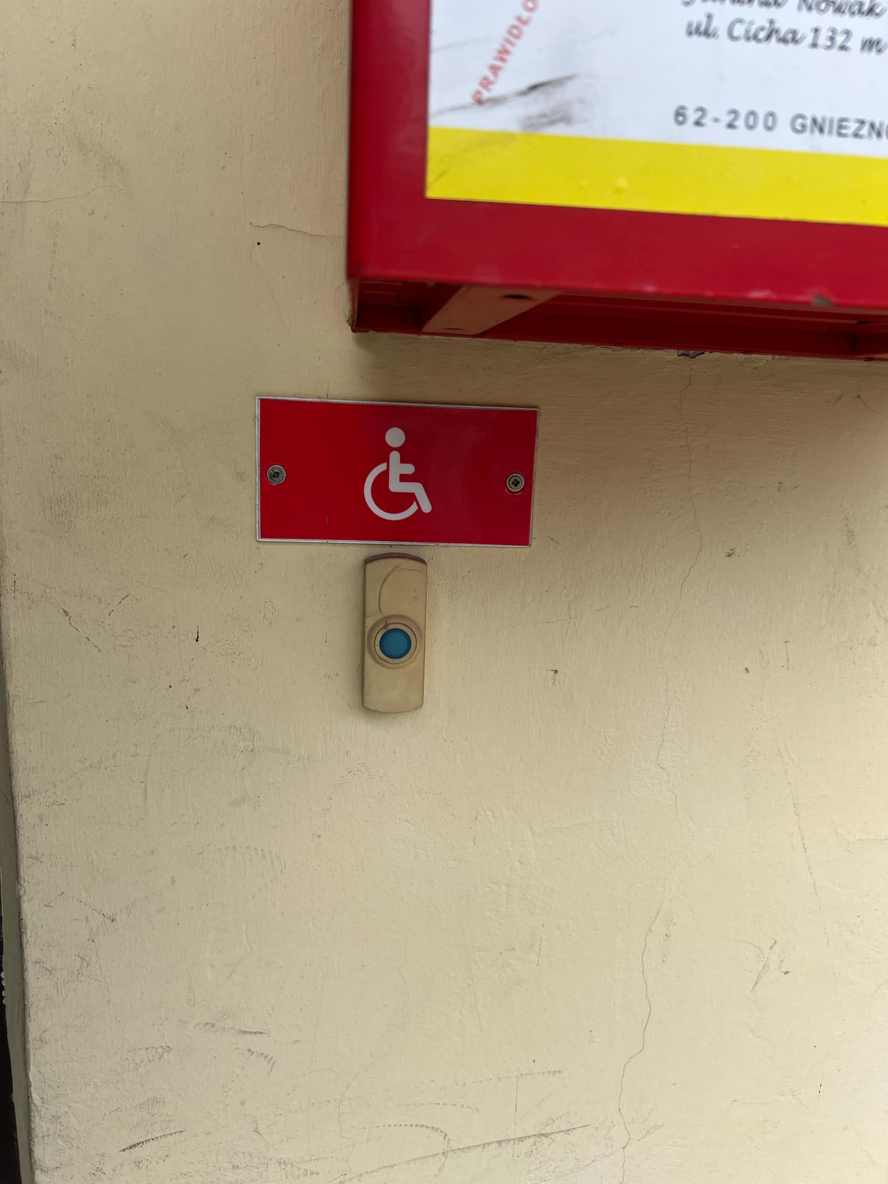  Przycisk do wezwania pomocy pracownika urzędu.
Parking przed urzędem | Przed Urzędem znajduje się parking.  Obok Urzędu Gminy znajduje się parking z miejscami dla niepełnosprawnych.
Zdjęcie miejsc dla osób niepełnosprawnych | 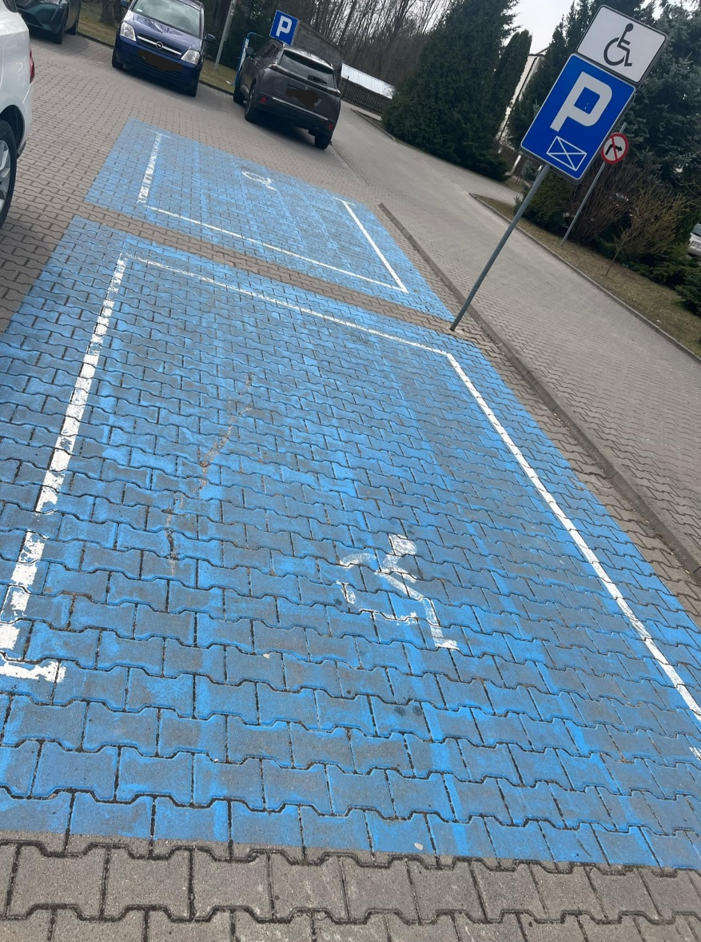
Wójt | Jolanta Orman
Zdjęcie Wójta | 
Opis Wójta | Kierownikiem Urzędu Gminy jest Wójt. Wójtem Gminy jest Pani Jolanta Orman
Co można załatwić w Urzędzie | W Urzędzie Gminy w Rudzie Malenieckiej możesz załatwić wiele ważnych spraw.  Możesz wyrobić dowód osobisty.  Możesz też dostać dokumenty, takie jak akt urodzenia, akt małżeństwa i akt zgonu.  W urzędzie możesz się zameldować i wziąć ślub cywilny.  Jeśli chcesz wyciąć drzewo, urząd da Ci na to pozwolenie.  Gdy planujesz budowę domu, musisz to zgłosić.  W urzędzie złożysz też dokumenty o śmieciach i podatkach.  W urzędzie zgłosisz bezpańskie, pozostające bez opieki zwierzęta.  Urzędnicy zajmują się również drogami, chodnikami, oświetleniem ulicznym i zielenią w naszej gminie.
Kontakt z pracownikami Urzędu | Możesz napisać pismo i wysłać je na adres:  Urząd Gminy w Rudzie Malenieckiej  Ruda Maleniecka 99A  26-242 Ruda Malenicka  albo wysłać je mailem na adres: urzad.gminy@rudamaleniecka.pl  Jeśli chcesz do na zadzwonić, to skontaktuj się pod numer +48 41 373 13 40.
Opis biura obsługi interesanta | Urząd Gminy znajduje się na pierwszym piętrze  Po wjeściu gównym wejściem wejdz schodami na górę.  Po wejsciu na górę skręć w lewo i idź korytarzem do końca.  Biuro obsługi interesanta będzie po lewej stronie.  W biurze obłsugi interesanta otrzymasz pomoc w załatwieniu Twojej sprawy.  Jeżeli nie możesz wejść na górę, możesz wezwać pracownika biura obsługi interesanta przyciskiem, który jest pod skrzynką pocztową przy wejściu do urzędu.
Zdjęcie biura obsługi interesanta | 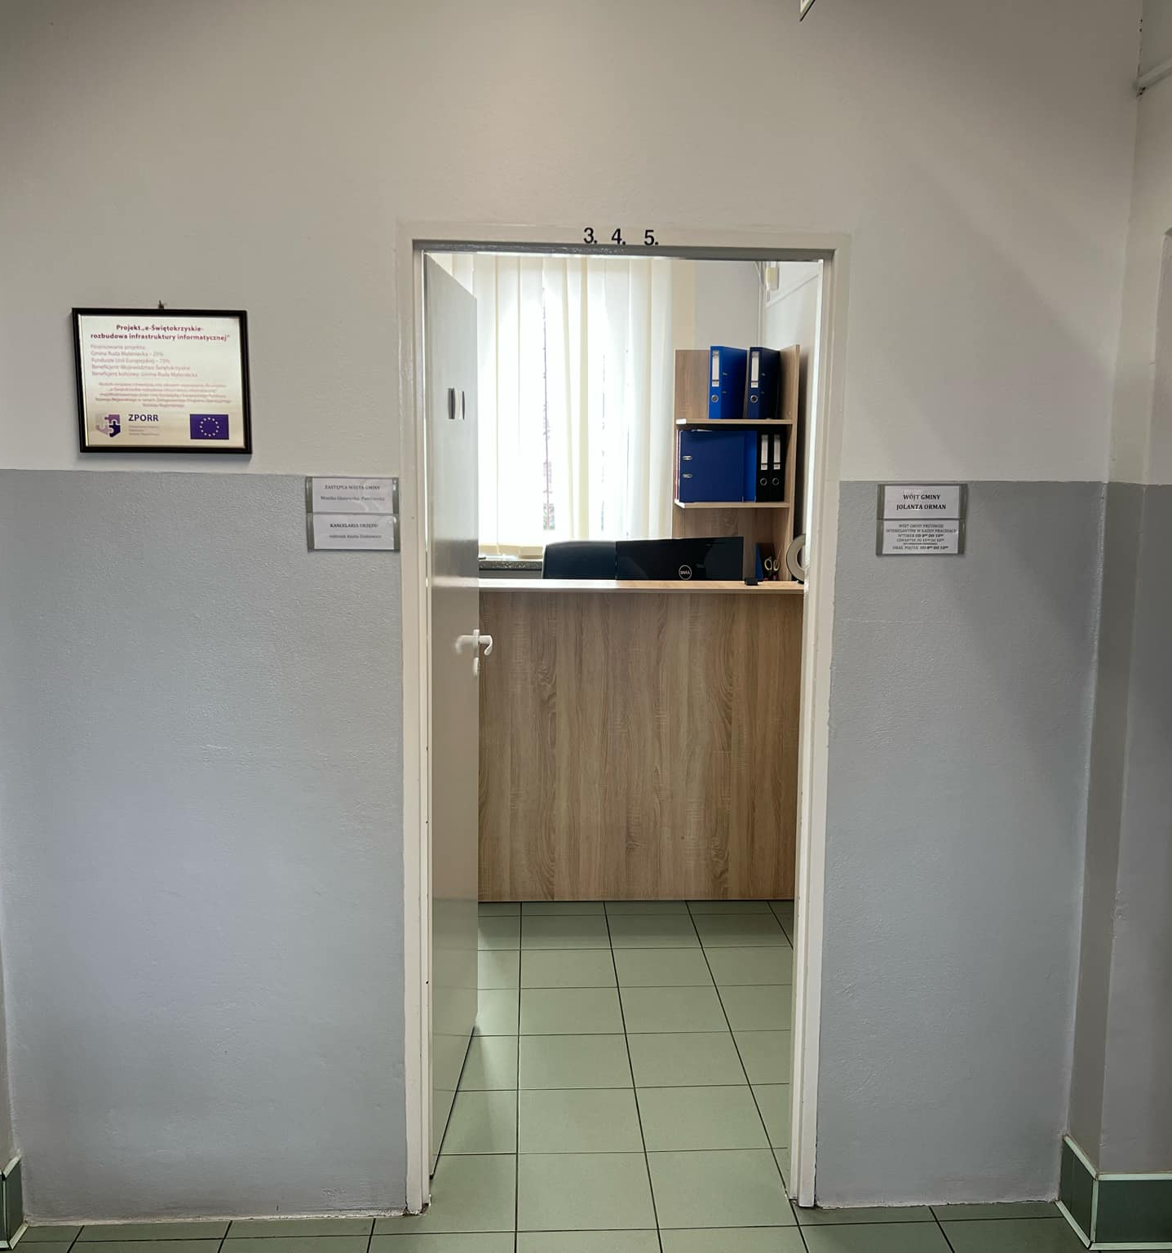
Kontakt z biurem obsługi interesanta | Możesz napisać pismo i wysłać je na adres:  Urząd Gminy w Rudzie Malenieckiej  Ruda Maleniecka 99A  26-242 Ruda Malenicka  albo wysłać je mailem na adres: urzad.gminy@rudamaleniecka.pl  Jeśli chcesz do na zadzwonić, to skontaktuj się pod numer +48 41 373 13 40.  Możesz wezwać pracownika biura obsługi interesanta przyciskiem, który jest pod skrzynką pocztową przy wejściu do urzędu.
Toaleta | Na parterze znajduje się toaleta.  Toaleta dla osób niepełnosprawnych znajduje się w ośrodku zdrowia.
Zdjęcie toalety | 